Unit 7 Lesson 11: Patrones y pares ordenados

WU Observa y pregúntate: La cuadrícula de coordenadas (Warm up)

Student Task Statement
¿Qué observas? ¿Qué te preguntas?
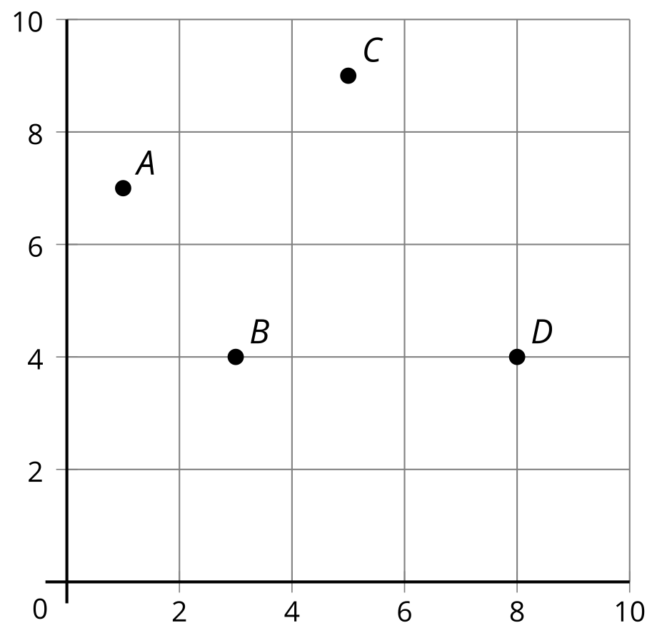

1 Patrones en la cuadrícula de coordenadas (parte 1)

Student Task Statement
Compañero A
Regla 1: empezar en 0 y siempre sumar 8.
Regla 2: empezar en 0 y siempre sumar 2.
- Completa la tabla usando las reglas.
 | - A | - B | - C | - D | - E | - F
- regla 1
- regla 2
- ¿Cuál columna de la tabla representa el punto que está en la cuadrícula de coordenadas? Marca el punto con la letra que le corresponde.
- 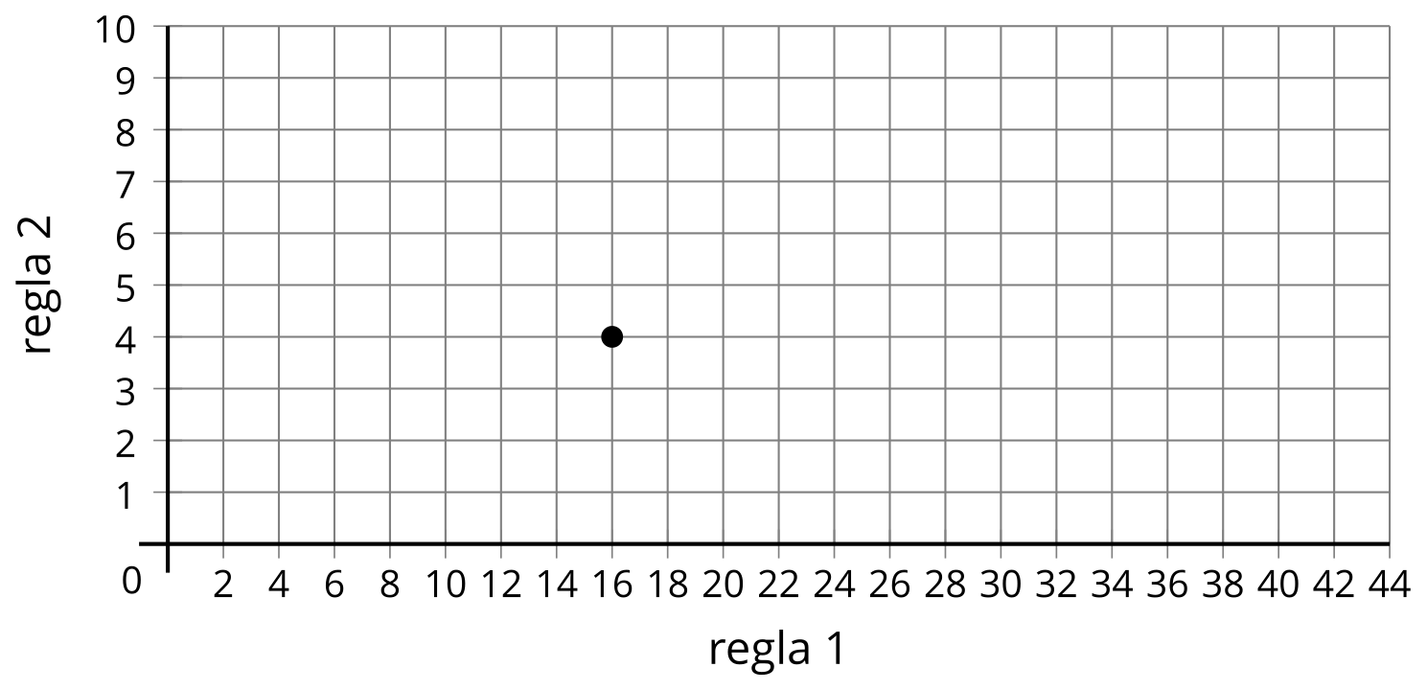
- Ubica y marca el resto de los puntos.
Compañero B
Regla 1: empezar en 0 y siempre sumar 10.
Regla 2: empezar en 0 y siempre sumar 40.
- Completa la tabla usando las reglas.
 | - A | - B | - C | - D | - E | - F
- regla 1
- regla 2
- ¿Cuál columna de la tabla representa el punto que está en la cuadrícula de coordenadas? Marca el punto con la letra que le corresponde.
- 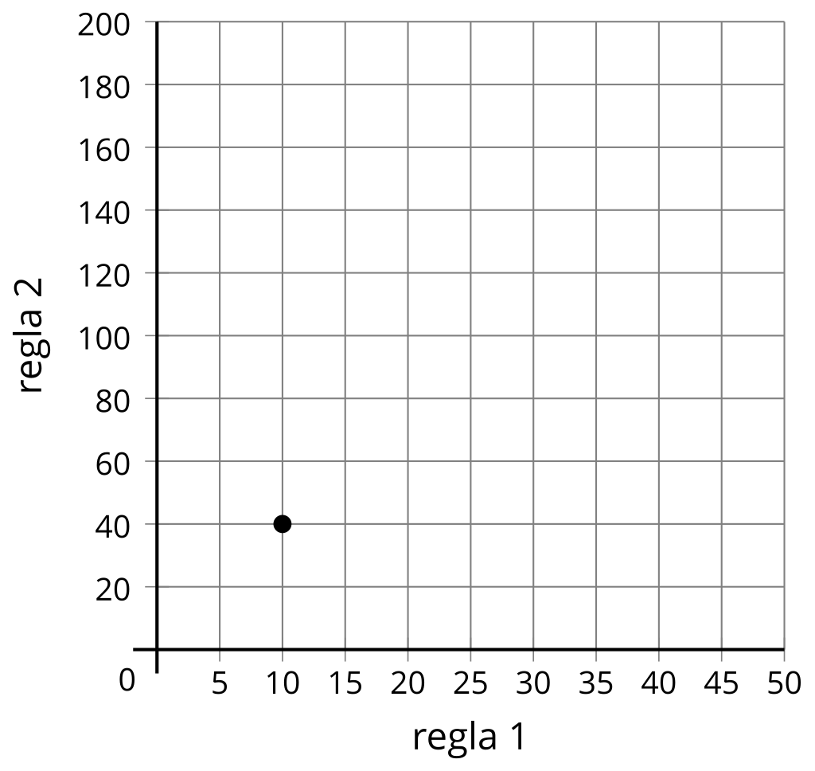
- Ubica y marca el resto de los puntos.

2 Patrones en la cuadrícula de coordenadas (parte 2)

Student Task Statement
- Completa la tabla usando las reglas.
  - Regla 1: empezar en 0 y siempre sumar 2.
  - Regla 2: empezar en 0 y siempre sumar 5.
 | - A | - B | - C | - D | - E | - F
- Regla 1
- Regla 2
- ¿Qué relaciones observas entre los términos correspondientes en los dos patrones?
- Ubica y marca los puntos de la tabla.
- 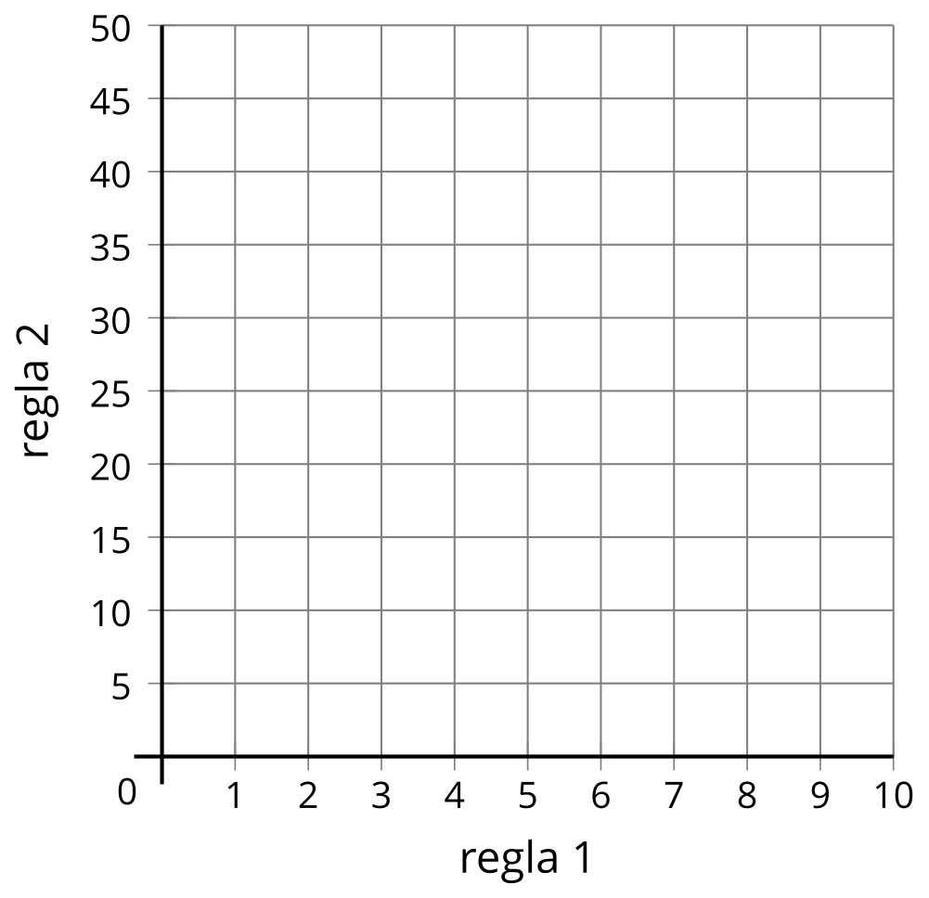
- ¿Qué te dice el punto $C$ sobre la regla 1 y la regla 2?
© CC BY 2021 Illustrative Mathematics®

